Об утверждении проекта (схемы) зонирования земель города Талдыкорган, Отенайского и Еркинского сельских округов
Решение Талдыкорганского городского маслихата Алматинской области от 24 ноября 2020 года № 454. Зарегистрировано Департаментом юстиции Алматинской области 30 ноября 2020 года № 5788
В соответствии с пунктом 2 статьи 8 Земельного кодекса Республики Казахстан от 20 июня 2003 года, подпунктом 13) пункта 1 статьи 6 Закона Республики Казахстан от 23 января 2001 года "О местном государственном управлении и самоуправлении в Республике Казахстан", Талдыкорганский городской маслихат РЕШИЛ:
1. Утвердить проект (схему) зонирования земель города Талдыкорган, Отенайского и Еркинского сельских округов согласно приложениям 1, 2 и 3 к настоящему решению.
2. Настоящее решение вступает в силу со дня государственной регистрации в органах юстиции и вводится в действие со дня его первого официального опубликования.
Председатель сессии Талдыкорганского
городского маслихата | Ж. Нурлыбаева
Секретарь Талдыкорганского
городского маслихата | Т. Ахажан
Приложение 1 к решению Талдыкорганского городского маслихата от 24 ноября 2020 года № 454

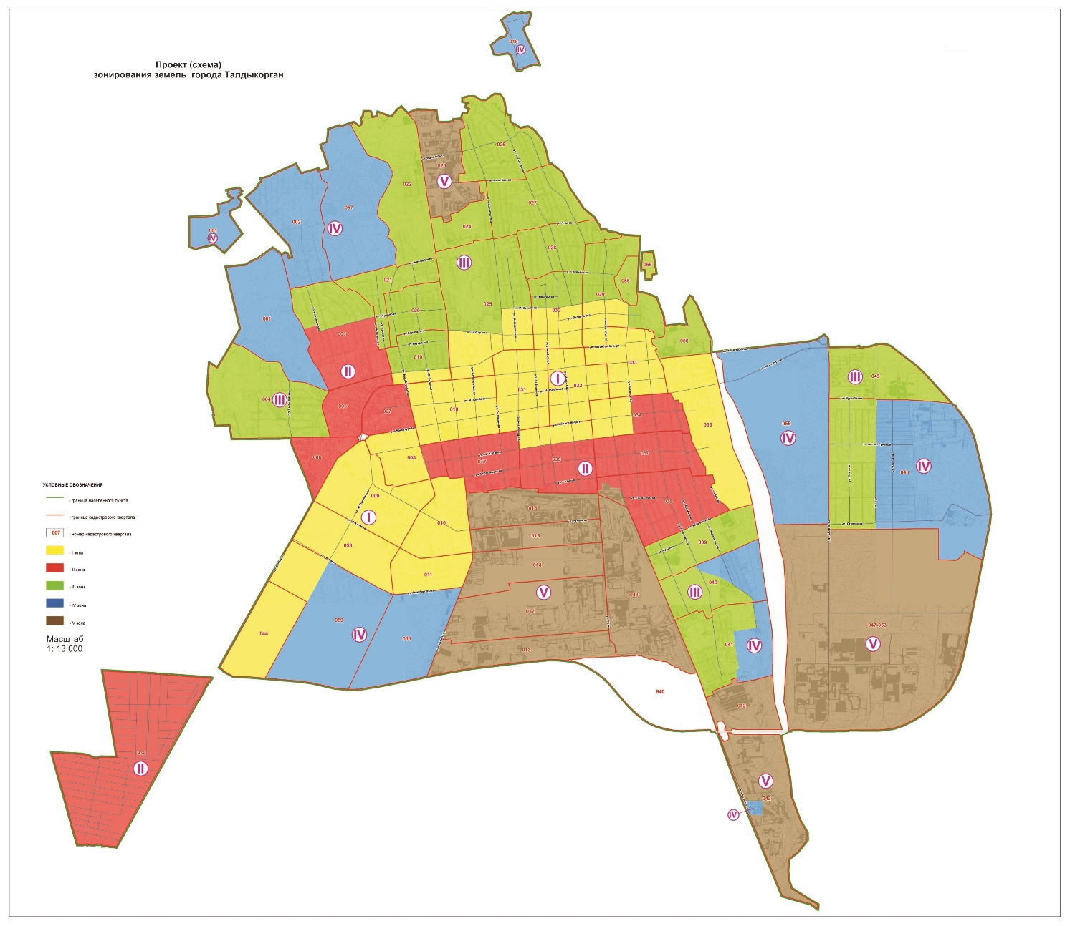

Приложение 2 к решению Талдыкорганского городского маслихата от 24 ноября 2020 года № 454

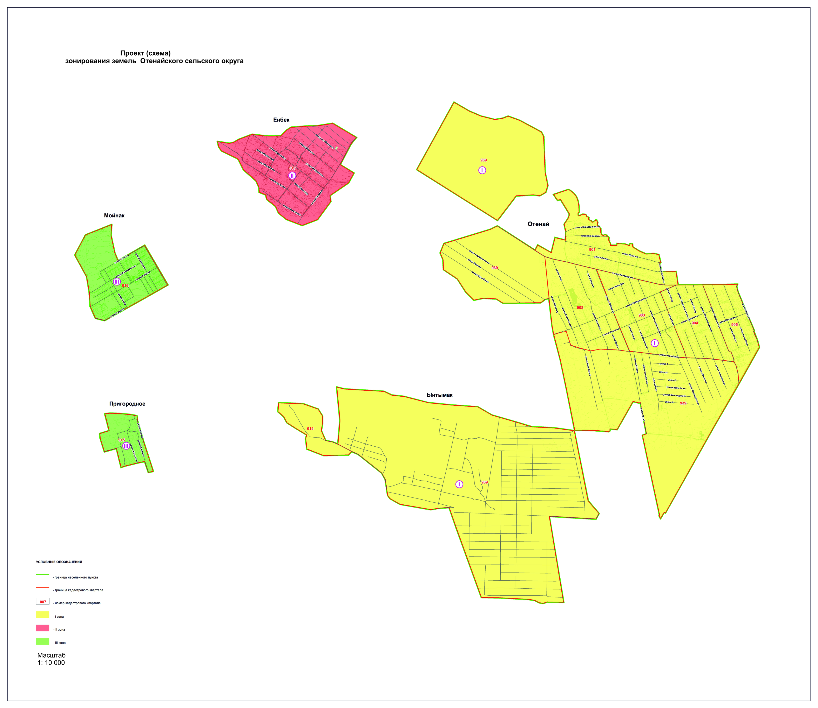

Приложение 3 к решению Талдыкорганского городского маслихата от 24 ноября 2020 года № 454

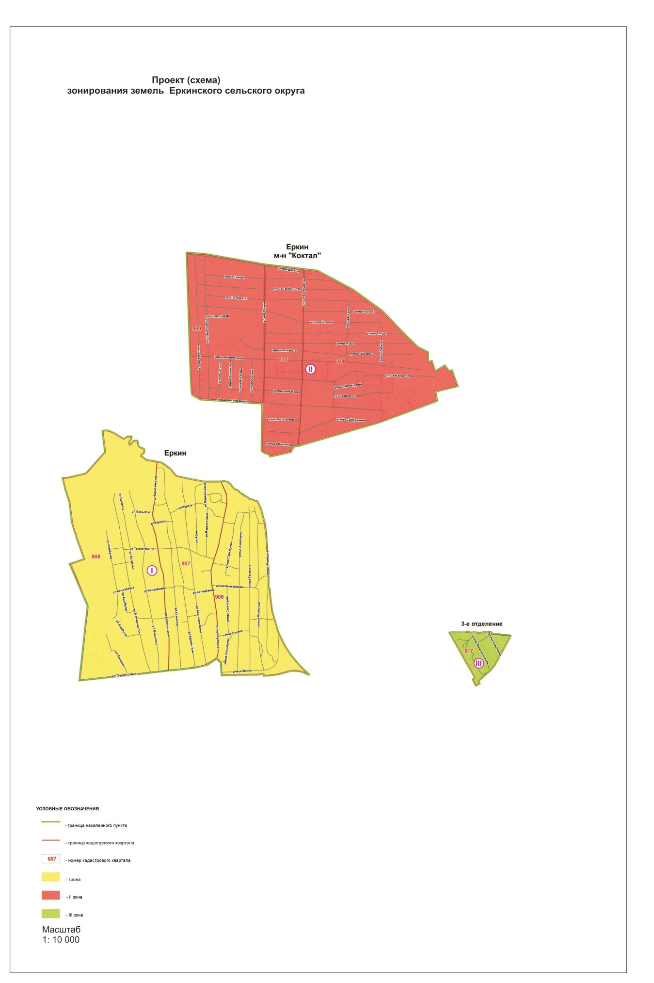

© 2012. РГП на ПХВ «Институт законодательства и правовой информации Республики Казахстан» Министерства юстиции Республики Казахстан

